
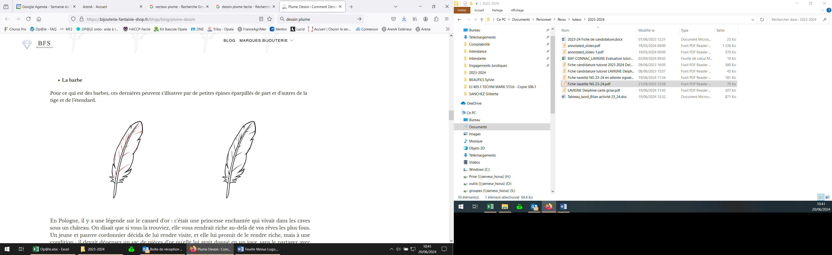Menu Conseil

Menu Conseil
Semaine du : 8 au 12 Décembre 2025

CHAQUE MENU EST ACCOMPAGNE D’UNE SALADE VERTE ET D’UN FRUITS DE SAISON
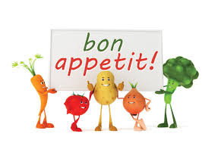
Le menu pourra être modifié selon les approvisionnements ou selon l’effectif
*Fruits, Légumes, Produits Laitiers subventionnés par l’Union Européenne
Menus établis selon le GEMRCN (Groupe d’Etudes des Marché de Restauration Collective et Nutrition)
JOURS | DEJEUNERS | DINERS
LUNDI  08-12-2025 | Quiche au Fromageet Crudités Variés  Dos de cabillaud M.S.C a l’Aneth  Semoule BIO et Carottes Persillées  Tomme de Vache BIO* de l’Ariège  Poire BIO* | Crudités Variés  Côte de Porc de l’Ariège  Pennes Régates BIO  Fromage Blanc BIO de l’Ariège  Fruits de Saison
MARDI  09-12-2025 | Crudités Variés  Croustillant Fromager BIO*  Coquillettes BIOet Choux Fleur BIO*  Brie de Meaux AOP*  Fruits de Saison | Potage de Légumes  Côte d’Agneau de l’Ariège  Poêlée de Légumes  Fruits de Saison
MERCREDI  10-12-2025 | Salade de Pâtes  Haut de Cuisse de Dinde  Haricots Vert BIO*  Yaourt Fermier de l’Ariège  Fruits de Saison | Crudités Variés  Filet de Limande Meunière  Crozets BIO  Yaourts au Fruits BIO de l’Ariège  Fruits de Saison
JEUDI  11-12-2025 | Crudités Variés  Cassoulet (Haricot Tarbais Label Rouge)  Manchons de Canard du Sud Ouest  Camembert au Lait Cru AOP*  Kiwi BIO* | Potage Vermicelle  Saucisses Grillées  Haricots Plat  Compote de Poire BIO  Fruits de Saison
VENDREDI  12-12-2025 | Crudités Variés  Rôti de Veau de l’Ariège  Riz IGP et BIO de Camargue et Epinards BIO*  Munster AOP*  Fruits de Saison |   C’était bien bon !!!!!

